Tillsynsbegäran – information om höga naturvärden och fridlysta arter i avverkningsanmälan A 58557-2025 i Jokkmokks kommun
Denna tillsynsbegäran behandlar höga naturvärden i avverkningsanmälan A 58557-2025 i Jokkmokks kommun som inkom 2025-11-25 och omfattar 6,7 ha.
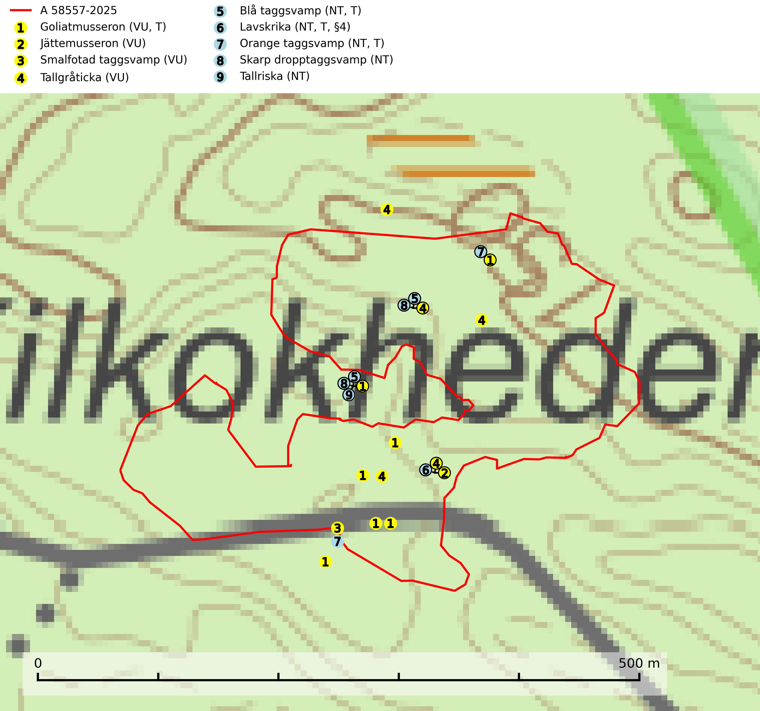
Figur 1. Fyndplatser för naturvårdsarter i och inom 22 meter från avverkningsanmälan. Markörer utan svart kant är placerade på fyndplatsen. Markörer med svart kant är placerade vid sidan av fyndplatsen har ett svart streck som visar fyndplatsens exakta position. Kartans mittpunktskoordinat är N 7366550, E 751585 i SWEREF 99 TM.
I och inom 22 meter från avverkningsanmälan finns fynd av 9 naturvårdsarter, varav 9 är rödlistade, 1 är fridlyst och 4 är typiska (T): goliatmusseron (VU, T), jättemusseron (VU), smalfotad taggsvamp (VU), tallgråticka (VU), blå taggsvamp (NT, T), lavskrika (NT, T, §4), orange taggsvamp (NT, T), skarp dropptaggsvamp (NT) och tallriska (NT). Se Figur 1.

Tillsynsbegäran
Vi begär härmed att Skogsstyrelsen fattar beslut enligt miljöbalken som säkerställer att skogens höga naturvärden bevaras samt att EU-lagstiftning efterlevs och att artskyddsbrott förhindras.
Vi önskar även ta del av de ställningstaganden och beslut som myndigheten meddelar till följd av aktuell avverkningsanmälan och föreningens inlaga (se 34 § förvaltningslagen).

Naturvårdsarter och fridlysta arter
Nedan följer beskrivningar av de naturvårdsarter och fridlysta arter som har sina livsmiljöer och växtplatser i den avverkningsanmälda skogen. Se även ytterligare artfakta i BILAGA 1. De påträffade naturvårdsarterna är ett tydligt kvitto på att det rör sig om en skog med höga naturvärden.
Goliatmusseron (VU) är en mykorrhizasvamp knuten till gammal tall på sandig eller grusig mark, främst ljusöppna torra lavtallhedar där svampen växer bland renlavar och lingon. Mager, sandig och brandpräglad tallskog med lång trädkontinuitet bör undantas från trakthyggesbruk och inte kalavverkas. Goliatmusseron är placerad högst upp i Skogsstyrelsens värdepyramid för bedömning av skog med höga naturvärden och den är globalt rödlistad som sårbar (VU) vilket innebär att Sverige har ett internationellt ansvar för arten. Goliatmusseron är typisk art för 9010 Taiga (SLU Artdatabanken, 2024; Nitare & Skogsstyrelsen, 2019; IUCN, 2020).
Jättemusseron (VU) bildar mykorrhiza med tall, i äldre lavtallskog och hällmarkstallskog. Den visar på såväl sandtallskogar som hällmarkstallskogar med långvarig tallkontinuitet och svampen är sannolikt en kvarleva (relikt) på sina samtliga växtplatser. Arten är placerad högst upp i Skogsstyrelsens värdepyramid för bedömning av skog med höga naturvärden och slutavverkning bör tills vidare undvikas i skogsbestånd där arten är känd. Jättemusseron är globalt rödlistad som sårbar (VU) och Sverige och Norge har sannolikt merparten av den europeiska populationen och därmed ett särskilt ansvar för dess bevarande (IUCN, 2025; SLU Artdatabanken, 2024; Nitare & Skogsstyrelsen, 2019).
Smalfotad taggsvamp (VU), rödlistad som sårbar, växer på marken under lågor eller fallna stubbar i brandpräglad torr tallskog med lång kontinuitet. Arten är starkt associerad till kolad ved från tallar som sannolikt varit med om flera historiska skogsbränder. Detta är en process som kan ta många hundra år och det tar således mycket lång tid att återskapa lämpliga substrat. Smalfotad taggsvamp är placerad i toppen av Skogsstyrelsens värdepyramid för bedömning av skog med höga naturvärden samt globalt rödlistad som sårbar (VU) vilket innebär att Sverige har ett internationellt ansvar för arten (IUCN Redlist, 2024; Nitare & Skogsstyrelsen, 2019; SLU Artdatabanken, 2024).
Tallgråticka (VU) bildar mykorrhiza med tall och växer främst i ljusöppna skogar på torr, sandig/grusig mark. Den är placerad högst upp i Skogsstyrelsens värdepyramid för bedömning av skog med höga naturvärden och indikerar skyddsvärda tallnaturskogar på sand där det funnits ett ständigt inslag av äldre träd. Tallgråticka är globalt rödlistad som nära hotad (NT) vilket innebär att Sverige har ett internationellt ansvar för arten (SLU Artdatabanken, 2024; Nitare & Skogsstyrelsen, 2019; IUCN, 2020).
Blå taggsvamp (NT) är en karaktärsart i såväl örtrika kalkbarrskogar som i torra sandtallskogar där det föreligger gammal skog med långvarig trädkontinuitet. Är sällsynt och mycket kravfull i södra och mellersta Sverige. Den hotas främst av skogsavverkning och tycks försvinna efter slutavverkning, markberedning och plantering. I kalkgranskogar verkar arten vara mycket känslig. Granskogar med arten bör formellt skydddas. Blå taggsvamp (NT) är typisk art för 9010 Taiga (SLU Artdatabanken, 2024; Nitare & Skogsstyrelsen, 2019).
Lavskrika (NT, §4) är rödlistad som nära hotad och fridlyst enligt 4§ artskyddsförordningen. Den har minskat med 20 (10–30) % under de senaste 15 åren och minskningstakten bedöms vara nära gränsvärdet för sårbar (VU). Lavskrikan är en mycket stationär fågel, som häckar i äldre, slutna och hänglavsrika barrskogar. Nyckelfaktorer är flerskiktad skog med rik undervegetation samt riklig förekomst av hänglavar. Reviren är livslånga med hemområden som varierar mellan 50 och 150 ha. Inom ett revir av hög kvalitet finns det som regel ett eller flera kärnområden (1–20 ha) med relativt tät flerskiktad granskog. Arten missgynnas när flerskiktad skog omförs till enskiktade bestånd och även röjning och hård gallring är starkt negativt. Lavskrikan har relativt stora hemområden och försvinner när den äldre skogen fragmenteras, särskilt allvarligt är när kärnområdena avverkas. Den försvinner successivt framför allt vid dess utbredningsgränser och populationen har minskat kontinuerligt under 2000-talet. Lavskrika är typisk art för 9010 Taiga (SLU Artdatabanken, 2026; Skogsstyrelsen 2016).
Orange taggsvamp (NT) bildar mykorrhiza med både gran och tall och den förekommer främst i äldre barrskogar med kontinuitetsskogskaraktär. Mest frekvent är den i äldre mossrik granskog, men då bara i skogar inom granens naturliga utbredningsområde och i bestånd med långvarig grankontinuitet. Den totala populationen i landet bedöms ha minskat kraftigt och fortsatt kommer att minska då arten är knuten till en produktiv skogsmiljö som successivt avverkas. Arten hotas främst av skogsavverkning och tycks försvinna efter slutavverkning, markberedning och plantering och det är inte känt att arten har återkommit i anlagd skog på tidigare kalmark. Orange taggsvamp är typisk art för 9010 Taiga (SLU Artdatabanken, 2024).
Skarp dropptaggsvamp (NT) bildar mykorrhiza med både gran och tall, främst i barrskogar med trädkontinuitet. Arten uppträder dels i näringsrik kalkbarrskog och dels i sur lavtallskog. Kalkbarrskogarna är ofta grandominerade, olikåldriga och skiktade på frisk mark med ett örtrikt vegetationsskikt. Lavtallskogarna är i regel magra, torra, ljusöppna och ofta brandpräglade. Den totala populationen i landet har minskat och bedöms fortsätta minska till följd av avverkning av äldre barrskogar. Arten har begränsad förmåga att återetablera sig efter slutavverkning eller andra storskaliga skogsbruksåtgärder. Det saknas indikationer på att arten långsiktigt kan etablera eller reproducera sig i skogsbestånd som brukas med metoder som trakthyggesbruk, markberedning, gödsling eller föryngring med förädlat plantmaterial. Minskningstakten för den svenska populationen bedöms vara nära gränsvärdet för Sårbar (VU) (SLU Artdatabanken, 2026).
Tallriska (NT) bildar mykorrhiza med tall och växer i äldre, mager och torr tallskog med lång trädkontinuitet, såsom tallhedar och sandtallskogar. Arten hotas huvudsakligen av avverkning av äldre tallskogar och på kända lokaler bör slutavverkning, markberedning och gödsling undvikas (SLU Artdatabanken, 2024).

EU:s fågeldirektiv
Europeiska unionens medlemsländer är skyldiga att agera i enlighet med EU:s fågeldirektiv där det uttryckligen står att direktivet gäller för fåglar samt för deras ägg, bon och livsmiljöer (artikel 1). Vidare att de åtgärder som vidtas inte får leda till en försämring av den nuvarande situationen beträffande bevarandet av de fågelarter som avses i artikel 1 (artikel 13). Fågeldirektivet är styrande för tillsynsansvariga myndigheters ärendehantering, ställningstaganden och beslutsfattande.

BILAGA 1 – Fridlysta arter

Lavskrika – ekologi samt krav på livsmiljön
Lavskrika är rödlistad som nära hotad (NT), fridlyst enligt 4 § artskyddsförordningen (2007:845) och ingår i förteckningen över prioriterade arter i Skogsstyrelsens föreskrifter och allmänna råd (SKSFS 2011:7) bilaga 4. Lavskrikan är en mycket stationär fågel, som häckar i äldre, slutna och hänglavsrika barrskogar. Nyckelfaktorer är flerskiktad skog med rik undervegetation samt riklig förekomst av hänglavar (SLU Artdatabanken, 2026).
I Skogsstyrelsens vägledning för hänsyn till fåglar står bland annat att: “Reviren är livslånga med hemområden som varierar mellan 50 och 150 ha. Hemområdena har inga fasta gränser utan det handlar mera om de yttre gränserna för familjegruppernas rörelser. Lavskrikan undviker att förflytta sig över stora öppna områden och hemområdesstorleken är därför större i områden fragmenterade av hyggen och yngre skog än i områden med i sammanhängande äldre skog. Det finns studier som antyder att det inom ett revir bör finnas maximalt 15 % öppna ytor och ungskog. Inom ett revir av hög kvalitet finns det som regel ett eller flera kärnområden (1–20 ha) med relativt tät flerskiktad granskog.” Vidare att: “Arten missgynnas när flerskiktad skog omförs till enskiktade bestånd. Även skogsskötsel med återkommande röjning och hård gallring är starkt negativt. Lavskrikan har relativt stora hemområden och försvinner när den äldre skogen fragmenteras, särskilt allvarligt är när kärnområdena avverkas.” (Skogsstyrelsen 2016).
Populationen har minskat med 20 (10–30) % under de senaste 15 åren och minskningstakten bedöms vara nära gränsvärdet för sårbar (VU). Arten försvinner successivt framför allt vid dess utbredningsgränser och populationen har minskat kontinuerligt under 2000-talet. Lavskrika är typisk art för 9010 Taiga (SLU Artdatabanken, 2026).

Referenser – lavskrika
Skogsstyrelsen, 2016. Vägledning för hänsyn till fåglar – lavskrika. https://www.skogsstyrelsen.se/globalassets/lag-och-tillsyn/artskydd/vagledningar-for-hansyn-till-faglar/lavskrika-vagledning-hansyn.pdf
SLU Artdatabanken, 2026. Artfaktablad. Naturvård – artfakta. SLU Artdatabanken, Uppsala

